string和stringbuffer以及stringbuffder的区别
String 字符串常量
StringBuffer 字符串变量（线程安全）
StringBuilder 字符串变量（非线程安全）
简要的说， String 类型和 StringBuffer 类型的主要性能区别其实在于 String 是不可变的对象, 因此在每次对 String 类型进行改变的时候其实都等同于生成了一个新的 String 对象，然后将指针指向新的 String 对象，所以经常改变内容的字符串最好不要用 String ，因为每次生成对象都会对系统性能产生影响，特别当内存中无引用对象多了以后， JVM 的 GC 就会开始工作，那速度是一定会相当慢的。
而如果是使用 StringBuffer 类则结果就不一样了，每次结果都会对 StringBuffer 对象本身进行操作，而不是生成新的对象，再改变对象引用。所以在一般情况下我们推荐使用 StringBuffer ，特别是字符串对象经常改变的情况下。而在某些特别情况下， String 对象的字符串拼接其实是被 JVM 解释成了 StringBuffer 对象的拼接，所以这些时候 String 对象的速度并不会比 StringBuffer 对象慢，而特别是以下的字符串对象生成中， String 效率是远要比 StringBuffer 快的：
String S1 = “This is only a” + “ simple” + “ test”;
StringBuffer Sb = new StringBuilder(“This is only a”).append(“ simple”).append(“ test”);
你会很惊讶的发现，生成 String S1 对象的速度简直太快了，而这个时候 StringBuffer 居然速度上根本一点都不占优势。其实这是 JVM 的一个把戏，在 JVM 眼里，这个
String S1 = “This is only a” + “ simple” + “test”; 其实就是：
String S1 = “This is only a simple test”; 所以当然不需要太多的时间了。但大家这里要注意的是，如果你的字符串是来自另外的 String 对象的话，速度就没那么快了，譬如：
String S2 = “This is only a”;
String S3 = “ simple”;
String S4 = “ test”;
String S1 = S2 +S3 + S4;
这时候 JVM 会规规矩矩的按照原来的方式去做
在大部分情况下 StringBuffer > String
StringBuffer
Java.lang.StringBuffer线程安全的可变字符序列。一个类似于 String 的字符串缓冲区，但不能修改。虽然在任意时间点上它都包含某种特定的字符序列，但通过某些方法调用可以改变该序列的长度和内容。
可将字符串缓冲区安全地用于多个线程。可以在必要时对这些方法进行同步，因此任意特定实例上的所有操作就好像是以串行顺序发生的，该顺序与所涉及的每个线程进行的方法调用顺序一致。
StringBuffer 上的主要操作是 append 和 insert 方法，可重载这些方法，以接受任意类型的数据。每个方法都能有效地将给定的数据转换成字符串，然后将该字符串的字符追加或插入到字符串缓冲区中。append 方法始终将这些字符添加到缓冲区的末端；而 insert 方法则在指定的点添加字符。
例如，如果 z 引用一个当前内容是“start”的字符串缓冲区对象，则此方法调用 z.append("le") 会使字符串缓冲区包含“startle”，而 z.insert(4, "le") 将更改字符串缓冲区，使之包含“starlet”。
在大部分情况下 StringBuilder > StringBuffer
java.lang.StringBuilde
java.lang.StringBuilder一个可变的字符序列是5.0新增的。此类提供一个与 StringBuffer 兼容的 API，但不保证同步。该类被设计用作 StringBuffer 的一个简易替换，用在字符串缓冲区被单个线程使用的时候（这种情况很普遍）。如果可能，建议优先采用该类，因为在大多数实现中，它比 StringBuffer 要快。两者的方法基本相同。

线程和进程的区别？
线程，有时被称为轻量级进程(Lightweight Process，LWP），是程序执行流的最小单元。一个标准的线程由线程ID，当前指令指针(PC），寄存器集合和堆栈组成。另外，线程是进程中的一个实体，是被系统独立调度和分派的基本单位，线程自己不拥有系统资源，只拥有一点儿在运行中必不可少的资源，但它可与同属一个进程的其它线程共享进程所拥有的全部资源。在多线程OS中，线程是能独立运行的基本单位，因而也是独立调度和分派的基本单位。由于线程很“轻”，故线程的切换非常迅速且开销小（在同一进程中的）。一个线程可以创建和撤消另一个线程，同一 进程中的多个线程之间可以并发执行。由于线程之间的相互制约，致使线程在运行中呈现出间断性。线程也有就绪、阻塞和运行三种基本状态。

手动启动orcal服务进程
OracleDBConsolebjpowernode
OracleMTSRecoveryService
OracleOraDb11g_home1TNSListener
OracleServiceBJPOWERNODE

采用dom4j读取xml
采用单例模式：
1.静态的私有的成员变量。//private static 类名 instance = new类名（）;
2.私有的构造方法。//private 类名（）{}
3.公共的静态的入口方法。public static 类名 getInstance（）{
return instance；
}
单例模式有两种方法：
a.懒汉式（延迟初始化对象 不管用不用都先初始化对象）
b.饿汉式（预先初始化对象 加入判断需要用时初始化对象，最好加入synchronized防止同时初始化多个对象）

线程同步的几种方法：
1使用synchronize对重要区域进行加锁实现线程同步
2使用synchronize对块进行加锁实现同步代码块
3使用特殊域变量volatile实现进程同步
4使用重入锁实现线程同步引入java.util.concurrent包的ReentrantLock（）创建一个实例（如果synchronize可以满足需求用synchronize，因为他可以简化代码如需跟高级的功能用lock通常在finally中释放锁）
（1）lock获得锁
（2）unlock释放锁
使用方法 private Lock lock= new ReentrantLock（） 声明锁
某个class（）{

lock。lock（）；上锁
try{
代码块。。。。。。。
}finally{
lock。unlock（）；释放锁
}

}
5使用局部变量实现线程同步
threadlocal是每次使用该变量的线程都访问该变量的副本，每一个线程都可以修改该变量而不会对其他线程产生影响

正则表表达式
1 数字：^[0-9]*$
2 n位的数字：^\d{n}$
3 至少n位的数字：^\d{n,}$
4 m-n位的数字：^\d{m,n}$
5 零和非零开头的数字：^(0|[1-9][0-9]*)$
6 非零开头的最多带两位小数的数字：^([1-9][0-9]*)+(.[0-9]{1,2})?$
7 带1-2位小数的正数或负数：^(\-)?\d+(\.\d{1,2})?$
8 正数、负数、和小数：^(\-|\+)?\d+(\.\d+)?$
9 有两位小数的正实数：^[0-9]+(.[0-9]{2})?$
10 有1~3位小数的正实数：^[0-9]+(.[0-9]{1,3})?$
11 非零的正整数：^[1-9]\d*$ 或 ^([1-9][0-9]*){1,3}$ 或 ^\+?[1-9][0-9]*$
12 非零的负整数：^\-[1-9][]0-9"*$ 或 ^-[1-9]\d*$
13 非负整数：^\d+$ 或 ^[1-9]\d*|0$
14 非正整数：^-[1-9]\d*|0$ 或 ^((-\d+)|(0+))$
15 非负浮点数：^\d+(\.\d+)?$ 或 ^[1-9]\d*\.\d*|0\.\d*[1-9]\d*|0?\.0+|0$
16 非正浮点数：^((-\d+(\.\d+)?)|(0+(\.0+)?))$ 或 ^(-([1-9]\d*\.\d*|0\.\d*[1-9]\d*))|0?\.0+|0$
17 正浮点数：^[1-9]\d*\.\d*|0\.\d*[1-9]\d*$ 或 ^(([0-9]+\.[0-9]*[1-9][0-9]*)|([0-9]*[1-9][0-9]*\.[0-9]+)|([0-9]*[1-9][0-9]*))$
18 负浮点数：^-([1-9]\d*\.\d*|0\.\d*[1-9]\d*)$ 或 ^(-(([0-9]+\.[0-9]*[1-9][0-9]*)|([0-9]*[1-9][0-9]*\.[0-9]+)|([0-9]*[1-9][0-9]*)))$
19 浮点数：^(-?\d+)(\.\d+)?$ 或 ^-?([1-9]\d*\.\d*|0\.\d*[1-9]\d*|0?\.0+|0)$
二、校验字符的表达式
1 汉字：^[\u4e00-\u9fa5]{0,}$
2 英文和数字：^[A-Za-z0-9]+$ 或 ^[A-Za-z0-9]{4,40}$
3 长度为3-20的所有字符：^.{3,20}$
4 由26个英文字母组成的字符串：^[A-Za-z]+$
5 由26个大写英文字母组成的字符串：^[A-Z]+$
6 由26个小写英文字母组成的字符串：^[a-z]+$
7 由数字和26个英文字母组成的字符串：^[A-Za-z0-9]+$
8 由数字、26个英文字母或者下划线组成的字符串：^\w+$ 或 ^\w{3,20}$
9 中文、英文、数字包括下划线：^[\u4E00-\u9FA5A-Za-z0-9_]+$
10 中文、英文、数字但不包括下划线等符号：^[\u4E00-\u9FA5A-Za-z0-9]+$ 或 ^[\u4E00-\u9FA5A-Za-z0-9]{2,20}$
11 可以输入含有^%&',;=?$\"等字符：[^%&',;=?$\x22]+
12 禁止输入含有~的字符：[^~\x22]+
三、特殊需求表达式
1 Email地址：^\w+([-+.]\w+)*@\w+([-.]\w+)*\.\w+([-.]\w+)*$
2 域名：[a-zA-Z0-9][-a-zA-Z0-9]{0,62}(/.[a-zA-Z0-9][-a-zA-Z0-9]{0,62})+/.?
3 InternetURL：[a-zA-z]+://[^\s]* 或 ^http://([\w-]+\.)+[\w-]+(/[\w-./?%&=]*)?$
4 手机号码：^(13[0-9]|14[5|7]|15[0|1|2|3|5|6|7|8|9]|18[0|1|2|3|5|6|7|8|9])\d{8}$
5 电话号码("XXX-XXXXXXX"、"XXXX-XXXXXXXX"、"XXX-XXXXXXX"、"XXX-XXXXXXXX"、"XXXXXXX"和"XXXXXXXX)：^(\(\d{3,4}-)|\d{3.4}-)?\d{7,8}$
6 国内电话号码(0511-4405222、021-87888822)：\d{3}-\d{8}|\d{4}-\d{7}
7 身份证号(15位、18位数字)：^\d{15}|\d{18}$
8 短身份证号码(数字、字母x结尾)：^([0-9]){7,18}(x|X)?$ 或 ^\d{8,18}|[0-9x]{8,18}|[0-9X]{8,18}?$
9 帐号是否合法(字母开头，允许5-16字节，允许字母数字下划线)：^[a-zA-Z][a-zA-Z0-9_]{4,15}$
10 密码(以字母开头，长度在6~18之间，只能包含字母、数字和下划线)：^[a-zA-Z]\w{5,17}$
11 强密码(必须包含大小写字母和数字的组合，不能使用特殊字符，长度在8-10之间)：^(?=.*\d)(?=.*[a-z])(?=.*[A-Z]).{8,10}$
12 日期格式：^\d{4}-\d{1,2}-\d{1,2}
13 一年的12个月(01～09和1～12)：^(0?[1-9]|1[0-2])$
14 一个月的31天(01～09和1～31)：^((0?[1-9])|((1|2)[0-9])|30|31)$
15 钱的输入格式：
16 1.有四种钱的表示形式我们可以接受:"10000.00" 和 "10,000.00", 和没有 "分" 的 "10000" 和 "10,000"：^[1-9][0-9]*$
17 2.这表示任意一个不以0开头的数字,但是,这也意味着一个字符"0"不通过,所以我们采用下面的形式：^(0|[1-9][0-9]*)$
18 3.一个0或者一个不以0开头的数字.我们还可以允许开头有一个负号：^(0|-?[1-9][0-9]*)$
19 4.这表示一个0或者一个可能为负的开头不为0的数字.让用户以0开头好了.把负号的也去掉,因为钱总不能是负的吧.下面我们要加的是说明可能的小数部分：^[0-9]+(.[0-9]+)?$
20 5.必须说明的是,小数点后面至少应该有1位数,所以"10."是不通过的,但是 "10" 和 "10.2" 是通过的：^[0-9]+(.[0-9]{2})?$
21 6.这样我们规定小数点后面必须有两位,如果你认为太苛刻了,可以这样：^[0-9]+(.[0-9]{1,2})?$
22 7.这样就允许用户只写一位小数.下面我们该考虑数字中的逗号了,我们可以这样：^[0-9]{1,3}(,[0-9]{3})*(.[0-9]{1,2})?$
23 8.1到3个数字,后面跟着任意个 逗号+3个数字,逗号成为可选,而不是必须：^([0-9]+|[0-9]{1,3}(,[0-9]{3})*)(.[0-9]{1,2})?$
24 备注：这就是最终结果了,别忘了"+"可以用"*"替代如果你觉得空字符串也可以接受的话(奇怪,为什么?)最后,别忘了在用函数时去掉去掉那个反斜杠,一般的错误都在这里
25 xml文件：^([a-zA-Z]+-?)+[a-zA-Z0-9]+\\.[x|X][m|M][l|L]$
26 中文字符的正则表达式：[\u4e00-\u9fa5]
27 双字节字符：[^\x00-\xff] (包括汉字在内，可以用来计算字符串的长度(一个双字节字符长度计2，ASCII字符计1))
28 空白行的正则表达式：\n\s*\r (可以用来删除空白行)
29 HTML标记的正则表达式：<(\S*?)[^>]*>.*?</\1>|<.*? /> (网上流传的版本太糟糕，上面这个也仅仅能部分，对于复杂的嵌套标记依旧无能为力)
30 首尾空白字符的正则表达式：^\s*|\s*$或(^\s*)|(\s*$) (可以用来删除行首行尾的空白字符(包括空格、制表符、换页符等等)，非常有用的表达式)
31 腾讯QQ号：[1-9][0-9]{4,} (腾讯QQ号从10000开始)
32 中国邮政编码：[1-9]\d{5}(?!\d) (中国邮政编码为6位数字) 33 IP地址：\d+\.\d+\.\d+\.\d+ (提取IP地址时有用) 34 IP地址：((?:(?:25[0-5]|2[0-4]\\d|[01]?\\d?\\d)\\.){3}(?:25[0- ]|2[0-4]\\d|[01]?\\d?\\d))

javascript常用的107个语句
1.document.write(“”); 输出语句

2.JS中的注释为//

3.传统的HTML文档顺序是:

document->html->(head,body)

4.一个浏览器窗口中的DOM顺序是:

window->(navigator,screen,history,location,document)

5.得到表单中元素的名称和值:

document.getElementById(“表单中元素的ID号”).name(或value)

6.一个小写转大写的JS:

document.getElementById(“output”).value=document.getElementById(“input”).value.toUpperCase();

7.JS中的值类型:

String,Number,Boolean,Null,Object,Function

8.JS中的字符型转换成数值型:

parseInt(),parseFloat()

9.JS中的数字转换成字符型:

(“” 变量)

10.JS中的取字符串长度是:

(length)

11.JS中的字符与字符相连接使用 + 号.

12.JS中的比较操作符有:

==等于,!=不等于,>,>=,<.<=

13.JS中声明变量使用:

var来进行声明

14.JS中的判断语句结构:
if(condition){}else{}
15.JS中的循环结构:
for([initial expression];[condition];[upadte expression]) {inside loop}
16.循环中止的命令是:
break
17.JS中的函数定义:
function functionName([parameter],…){statement[s]}
18.当文件中出现多个form表单时.可以用document.forms[0],document.forms[1]来代替.
19.窗口:
打开窗口window.open(), 关闭一个窗口:window.close(), 窗口本身:self
20.状态栏的设置:
window.status=”字符”;
21.弹出提示信息:
window.alert(“字符”);
22.弹出确认框:
window.confirm();
23.弹出输入提示框:
window.prompt();
24.指定当前显示链接的位置:
window.location.href=”URL”
25.取出窗体中的所有表单的数量:
document.forms.length
26.关闭文档的输出流:
document.close();
27.字符串追加连接符: =
28.创建一个文档元素:
document.createElement(),document.createTextNode()
29.得到元素的方法:
document.getElementById()
30.设置表单中所有文本型的成员的值为空:
var form = window.document.forms[0]
for (var i = 0; i<form.elements.length;i ){
if (form.elements.type == “text”){
form.elements.value = “”;
}
}
31.复选按钮在JS中判断是否选中:
document.forms[0].checkThis.checked
(checked属性代表为是否选中返回TRUE或FALSE)
32.单选按钮组(单选按钮的名称必须相同):
取单选按钮组的长度document.forms[0].groupName.length
33.单选按钮组判断是否被选中也是用checked.
34.下拉列表框的值:
document.forms[0].selectName.options[n].value
(n有时用下拉列表框名称加上.selectedIndex来确定被选中的值)
35.字符串的定义:
var myString = new String(“This is lightsword”);
36.字符串转成大写:
string.toUpperCase(); 字符串转成小写:string.toLowerCase();

37.返回字符串2在字符串1中出现的位置:
String1.indexOf(“String2″)!=-1则说明没找到.
38.取字符串中指定位置的一个字符:
StringA.charAt(9);
39.取出字符串中指定起点和终点的子字符串:
stringA.substring(2,6);
40.数学函数:
Math.PI(返回圆周率),Math.SQRT2(返回开方),Math.max(value1,value2)返回两个数中的
最在值,Math.pow(value1,10)返回value1的十次方,Math.round(value1)四舍五入函数,
Math.floor(Math.random()*(n 1))返回随机数
41.定义日期型变量:
var today = new Date();
42.日期函数列表:
dateObj.getTime()得到时间,dateObj.getYear()得到年份,dateObj.getFullYear()得到四位的年份,
dateObj.getMonth()得到月份,dateObj.getDate()得到日,dateObj.getDay()得到日期几,
dateObj.getHours()得到小时,dateObj.getMinutes()得到分,dateObj.getSeconds()得到秒,
dateObj.setTime(value)设置时间,dateObj.setYear(val)设置年,
dateObj.setMonth(val)设置月,dateObj.setDate(val)设置日,
dateObj.setDay(val)设置星期几,dateObj.setHours设置小时,dateObj.setMinutes(val)设置分,
dateObj.setSeconds(val)设置秒 [注意:此日期时间从0开始计]
43.FRAME的表示方式:
[window.]frames[n].ObjFuncVarName,frames["frameName"].ObjFuncVarName,frameName.ObjFuncVarName
44.parent代表父亲对象,top代表最顶端对象
45.打开子窗口的父窗口为:opener
46.表示当前所属的位置:this
47.当在超链接中调用JS函数时用:(javascript :) 来开头后面加函数名
48.在老的浏览器中不执行此JS:<!– //–>
49.引用一个文件式的JS:<script type=”text/javascript” src=”aaa.js”></script>
50.指定在不支持脚本的浏览器显示的HTML:<noscript></noscript>
51.当超链和onCLICK事件都有时,则老版本的浏览器转向a.html,否则转向b.html.
例:<a href=”a.html” onclick=”location.href=’b.html’;return false”>dfsadf</a>
52.JS的内建对象有:
Array,Boolean,Date,Error,EvalError,
Function,Math,Number,Object,RangeError,ReferenceError,
RegExp,String,SyntaxError,TypeError,URIError
53.JS中的换行:\n
54.窗口全屏大小:
<script>function fullScreen(){ this.moveTo(0,0);this.outerWidth=screen.availWidth;
this.outerHeight=screen.availHeight;}window.maximize=fullScreen;</script>
55.JS中的all代表其下层的全部元素
56.JS中的焦点顺序:document.getElementByid(“表单元素”).tabIndex = 1
57.innerHTML的值是表单元素的值:
如<p id=”para”>”how are <em>you</em>”</p>,则innerHTML的值就是:how are <em>you</em>
58.innerTEXT的值和上面的一样,只不过不会把<em>这种标记显示出来.
59.contentEditable可设置元素是否可被修改,isContentEditable返回是否可修改的状态.
60.isDisabled判断是否为禁止状态.disabled设置禁止状态
61.length取得长度,返回整型数值
62.addBehavior()是一种JS调用的外部函数文件其扩展名为.htc
63.window.focus()使当前的窗口在所有窗口之前.
64.blur()指失去焦点.与FOCUS()相反.
65.select()指元素为选中状态.
66.防止用户对文本框中输入文本:
onfocus=”this.blur()”
67.取出该元素在页面中出现的数量:
document.all.tags(“div(或其它HTML标记符)”).length
68.JS中分为两种窗体输出:模态和非模态.
window.showModaldialog(),window.showModeless()
69.状态栏文字的设置:
window.status=’文字’,默认的状态栏文字设置:window.defaultStatus = ‘文字.’;
70.添加到收藏夹:
external.AddFavorite(“http://meil.cnblogs.com”;,”jaskdlf”);
71.JS中遇到脚本错误时不做任何操作:
window.onerror = doNothing; 指定错误句柄的语法为:window.onerror = handleError;
72.JS中指定当前打开窗口的父窗口:
window.opener,支持opener.opener…的多重继续.
73.JS中的self指的是当前的窗口
74.JS中状态栏显示内容:window.status=”内容”
75.JS中的top指的是框架集中最顶层的框架
76.JS中关闭当前的窗口:window.close();
77.JS中提出是否确认的框:if(confirm(“Are you sure?”)){alert(“ok”);}else{alert(“Not Ok”);}
78.JS中的窗口重定向:window.navigate(“http://meil.cnblogs.com”;);
79.JS中的打印:window.print()
80.JS中的提示输入框:window.prompt(“message”,”defaultReply”);
81.JS中的窗口滚动条:window.scroll(x,y)
82.JS中的窗口滚动到位置:window.scrollby
83.JS中设置时间间隔:setInterval(“expr”,msecDelay)或setInterval(funcRef,msecDelay)或setTimeout
84.JS中的模态显示在IE4 行,在NN中不行:showModalDialog(“URL”[,arguments][,features]);
85.JS中的退出之前使用的句柄:

function verifyClose(){event.returnValue=”we really like you and hope you will stay longer.”;}} window.=verifyClose;

86.当窗体第一次调用时使用的文件句柄:onload()

87.当窗体关闭时调用的文件句柄:onunload()

88.window.location的属性:

protocol(http:),hostname(www.example.com),port(80),host(www.example.com:80),

pathname(“/a/a.html”),hash(“#giantGizmo”,指跳转到相应的锚记),href(全部的信息)

89.window.location.reload()刷新当前页面.

90.window.history.back()返回上一页,window.history.forward()返回下一页,

window.history.go(返回第几页,也可以使用访问过的URL)

91.document.write()不换行的输出,document.writeln()换行输出

92.document.body.noWrap=true;防止链接文字折行.

93.变量名.charAt(第几位),取该变量的第几位的字符.

94.”abc”.charCodeAt(第几个),返回第几个字符的ASCii码值.

95.字符串连接:string.concat(string2),或用 =进行连接

96.变量.indexOf(“字符”,起始位置),返回第一个出现的位置(从0开始计算)

97.string.lastIndexOf(searchString[,startIndex])最后一次出现的位置.

98.string.match(regExpression),判断字符是否匹配.

99.string.replace(regExpression,replaceString)替换现有字符串.

100.string.split(分隔符)返回一个数组存储值.

101.string.substr(start[,length])取从第几位到指定长度的字符串.

102.string.toLowerCase()使字符串全部变为小写.

103.string.toUpperCase()使全部字符变为大写.

104.parseInt(string[,radix(代表进制)])强制转换成整型.

105.parseFloat(string[,radix])强制转换成浮点型.

106.isNaN(变量):测试是否为数值型.

107.定义常量的关键字:const,定义变量的关键字:var

使用ajax的步骤：
判断使用的浏览器：
var xmlHttp;
function createXMLHttpRequest(){
if(window.XMLHttpRequest){
xmlHttp=new XMLHttpRequest();
}else if(window.ActiveXObject){
xmlHttp=new ActiveXObject("Microsoft.XMLHTTP");
}
}
1创建ajax核心对象xmlhttprequest；
createXMLHttpRequest();
2设置请求方式 设置请求的url 设置请求的同步（false）或者异步（true）提交
xmlHttp.open("GET", url,true);
3告诉浏览器返回参数(大概是这个意思吧)
xmlHttp.onreadystatechange=callback;
4将信息发送到ajax引擎
xmlHttp.send(null);
filter是什么？
AOP和fulter是一种横切面的编程（或许是思想）
filter可以看做是一种横切技术，体现了一个模式“责任链模式”，其实是一种声明式服务，这种服务具有可插拔的能力。
servlet体现了一种“模板方法模式”

MVC架构
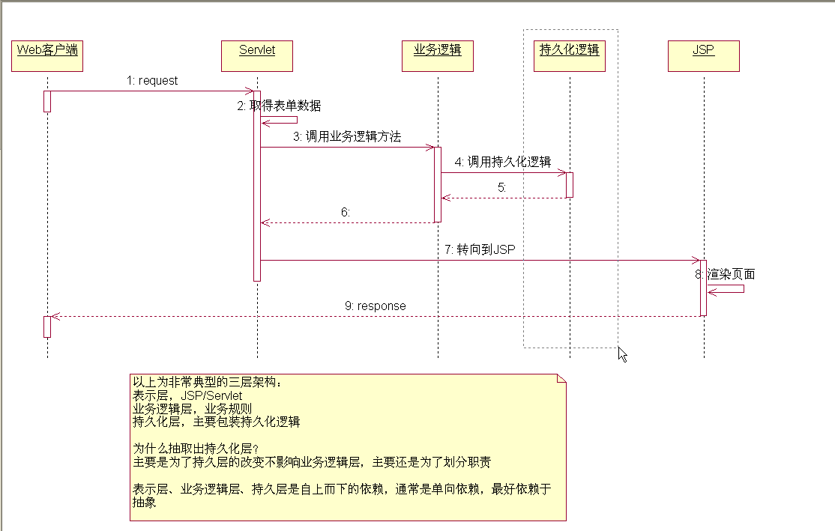
格式工厂
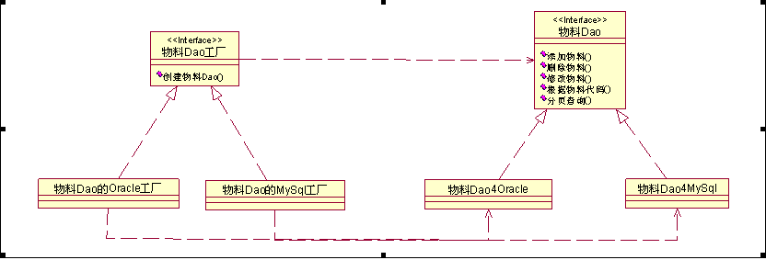
如图：
1.创建一个类使这个类具有一切的基本属性（物料dao）
2.创建一个具有查询功能的类（提供查询方式crud）
3.创建一个或多个继承2的类完成查询（具体的实现方法sql语句）
4.创建一个创建查询功能的类
5.创建一个执行查询的类并返回值
以上不太对-----------------------------------------------------
This在jQuery中代表当前dom对象

